Projet DASÖEB

Table des matières
PARTIE I : MISE EN PLACE DU PROJET DASOEB 3
1. Introduction 3
2. Présentation de l'entreprise 3
3. Macro-Planning 3
4. Enveloppe Budgétaire 5
PARTIE II : DOSSIER D'INGENIERIE TECHNIQUE 6
1. Architecture proposée pour DASOEB 6
2. Implémentation physique du site 7
3. Configuration matérielle 8
4. Configuration logicielle 10
5. Infrastructure réseau 10
6. Interconnexion réseau 11
7. Plan d'adressage 12
8. Architecture applicative relationnelle 12
PARTIE III : BILAN DU PROJET DASOEB 15
1. Récapitulatif/Bilan financier 15
2. Conclusion/Synthèse finale 15

PARTIE I : MISE EN PLACE DU PROJET DASOEB

Introduction
Nous sommes un groupe de 5 étudiants au centre de formation AFTEC de Rennes en BTS SIO. Nous sommes chargés de proposer une solution informatique pour la société fictive DaSöeb qui prévoit d’être créée.

Présentation de l'entreprise
DaSöeb est un centre de formation à différents logiciels informatiques et de vente de matériels informatiques. Elle est composée d’un commercial, d’un formateur, un secrétaire, un directeur et de 4 techniciens.
Pour ce projet nous devons impérativement établir un plan de l’établissement afin d’y figurer l’infrastructure et le matériel informatique, proposer une solution d’équipements informatiques détaillée.

Macro-Planning
Dans le cadre de la mise en place d’une infrastructure au sein de la société DaSoëb nous avons décidé la rédaction d’un projet et nous avons donc choisi d’utilisé le logiciel GanttProject pour cela.
Nous avons décidé de mobiliser 5 techniciens sur ce projet pour respecter un délai acceptable.
Après avoir écouté les demandes de notre client nous avons estimé le temps nécessaire à la réalisation de ce projet et mis sur un tableau.
Le projet commence le 1er janvier 2017 et devrai être terminé pour le 27 janvier 2017.

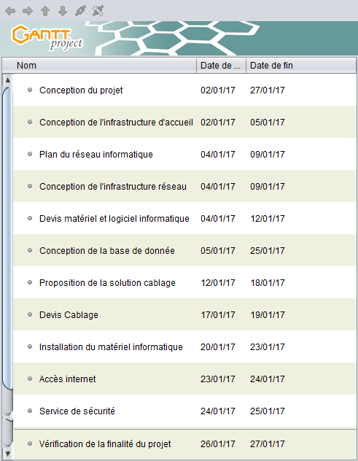
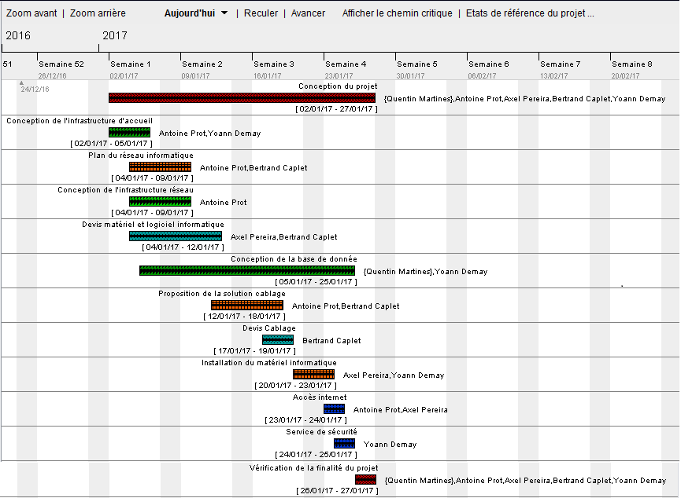

Enveloppe Budgétaire

Le parc informatique est constitué au minimum de 25 postes. Le budget total est de 120 000€.

PARTIE II : DOSSIER D'INGENIERIE TECHNIQUE

Architecture proposée pour DASOEB

Plan des équipements systèmes et réseaux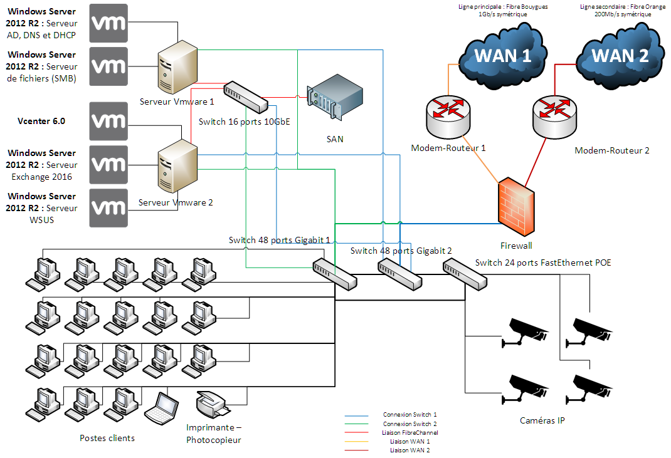
L’architecture est composée de 2 serveurs physiques VMware qui hébergent 5 machines virtuelles :
- Un hyperviseur VMware Vcenter
- Un serveur principal : serveur Active Directory, DNS et DHCP
- Un serveur de fichiers Windows
- Un serveur de mail Exchange 2016
- Un serveur WSUS
Nous avons choisi une baie de stockage SAN pour stocker les machines virtuelles, celle-ci est connectée en Ethernet 10Gb/s aux deux serveurs VMware. Nous avons aussi choisi un switch 10GbE pour pouvoir faire communiquer les deux serveurs et la baie SAN.
Nous avons choisi un pare-feu Cisco qui peut supporter un débit d’1Gb/s car notre connexion Internet principale est en fibre optique 1Gb/s symétrique.
La connexion Internet secondaire est en 200Mb/s symétrique aussi.
Côté Switch nous avons choisi 2 switchs Gigabit 48 ports pour assurer une redondance ainsi que de permettre au réseau de s’étendre. Nous avons aussi sélectionné un switch 24 FastEthernet POE (Power Over Ethernet) pour interconnecter et alimenter les caméras IP.

Implémentation physique du site

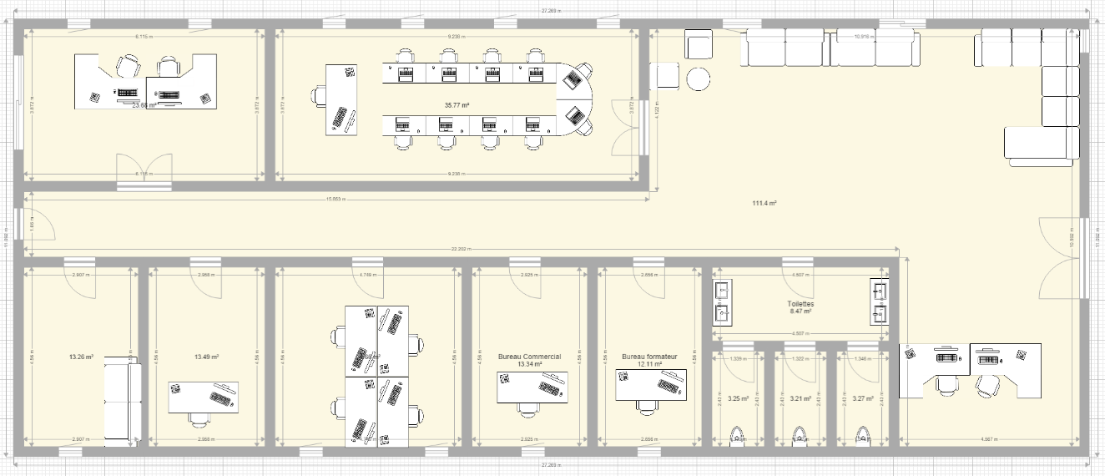
Le bâtiment fait un total de 110m² avec une large entrée et l’accueil. Une salle de 35m² est dédiée à la formation avec les 20 ordinateurs. Le bureau du directeur fait 23m².
La salle serveur fait 13m² et est composée d’un bureau avec écran et clavier pour accéder aux serveurs.
Le bureau des 4 techniciens réseau fait 66m².
Et enfin le bureau du commercial et du formateur font respectivement 13 et 12m².

Configuration matérielle
Lors de ce projet nous avons effectuées plusieurs devis de matériels celui-ci-dessous est le devis informatique qui correspond le mieux aux besoins du client.
Dénomination | Description | PU HT | Quantité | Prix total HT
Lenovo ThinkStation P310 Compact (30AV000MFR) | PC Fixe salle de formation | 913,29 € | 22 | 20 092,38 €
Lenovo S510 SFF | PC Fixe | 488,29 € | 8 | 3 906,32 €
ACER 19.5" LED - K202HQLAB | Ecran | 74,96 € | 32 | 2 398,72 €
Logitech B100 Optical USB Mouse | Souris | 6,58 € | 32 | 210,56 €
Logitech Keyboard K120 for Business | Clavier | 9,58 € | 32 | 306,56 €
ASUS R540LA-XX247T | PC Portable | 474,96 € | 1 | 474,96 €
BenQ MW529 | Vidéoprojecteur | 374,13 € | 1 | 374,13 €
AQUILA VIZION SmartVizion AV-IPD10HD | Caméra IP | 54,13 € | 4 | 216,52 €
HP 1820-48G | Switch 48 ports | 333,29 € | 2 | 666,58 €
Netgear D6400 | Routeur | 118,95 € | 2 | 237,90 €
Cisco ASA5508-X | Firewall | 1 999,13 € | 1 | 1 999,13 €
Brother MFC-9140CDN | Imprimante/Photocopieur | 282,46 € | 1 | 282,46 €
Cisco Small Business SG110-24HP | Switch 24 ports POE | 258,29 € | 1 | 258,29 €
Lenovo ThinkServer TD350 | Serveur | 1 528,29 € | 2 | 3 056,58 €
Kingston ValueRAM 16 Go DDR4 2400 MHz CL17 ECC REGISTRED | Mémoire pour serveur | 116,04 € | 4 | 464,16 €
SEAGATE ENTERPRISE CAPACITY 3.5 HDD SAS 6 GBITS/S 1 TO | Disque dur pour serveur | 122,46 € | 6 | 734,76 €
EATON ELLIPSE PRO 1600 FR | Onduleur | 239,13 € | 2 | 478,26 €
EATON REA27610SPBE | Baie serveur | 939,96 € | 1 | 939,96 €
Panneau de brassage 24 ports cat6a STP | Panneau de brassage | 83,29 € | 2 | 166,58 €
HP C7975 ULTRIUM 3 TO | Sauvegarde | 34,72 € | 6 | 208,32 €
Tandberg LTO-5 HH - lecteur de bandes magnétiques - LTO Ultrium - SAS-2 | Sauvegarde | 1 255,38 € | 1 | 1 255,38 €
Ubiquiti Edgeswitch 16XG ES-16-XG | Switch 16 ports 10Gbe/s | 616,63 € | 1 | 616,63 €
Ubiquiti Unifi UAP "Long Range" | Borne Wifi | 92,63 € | 1 | 92,63 €
Dell PowerVault MD3800I + 4x2TO 12Gb/s SAS | Baie de Disque + Disque | 18 026,93 € | 1 | 18 026,93 €
RJ45 CAT6a multibrin SSTP 500m gris | Touret de câbleRJ45 | 383,25 € | 2 | 766,50 €
 |  |  | Total HT | 58 231,20 €

Configuration logicielle
Devis logiciels
Dénomination | PU HT | Quantité | Prix total HT
AutoCAD LT 2017 | 360,00 € | 23 | 8 280,00 €
Visual Studio Professional 2015 | 534,28 € | 23 | 12 288,44 €
Microsoft Office Pro plus 2016 | 450,00 € | 31 | 13 950,00 €
Adobe Photoshop Premiere Elements 15 | 108,29 € | 22 | 2 382,38 €
Veeam Backup & Replication | 650,00 € | 1 | 650,00 €
Windows Server 2012 Standard R2 64b | 666,63 € | 3 | 1 999,89 €
Microsoft Exchange 2016 | 86,47 € | 30 | 2 594,10 €
Vmware vSphere Standard (8vCPU) | 1 436,75 € | 2 | 2 873,50 €
ESET Endpoint Protection Advanced Pack 5 postes | 171,02 € | 7 | 1 197,14 €
 |  | Total HT | 46 215,45 €

Nous avons compté dans notre devis logiciel :
- Les logiciels dédiés aux formations :
  - AutoCAD
  - Visual Studio Professional
  - Microsoft Office
  - Adobe Photoshop
- Les logiciels liés à l’exploitation du système :
  - OS Windows Server 2012 R2
  - Veeam Backup : Logiciel de sauvegarde pour les machines virtuelles
  - VMware Vsphere Standard : hyperviseur VMware
  - Serveur Microsoft Exchange
  - Un antivirus : ESET Endpoint Protection

Infrastructure réseau

Configuration WSUS
La configuration WSUS (Windows Server Update Services) est un rôle de serveur Windows Server qui permet à une infrastructure de maintenir l’ensemble des programmes fournis par Microsoft à jour. Pour des raisons de sécurité nous configurons aussi un pare-feu en amont afin de lutter contre les intrusions.

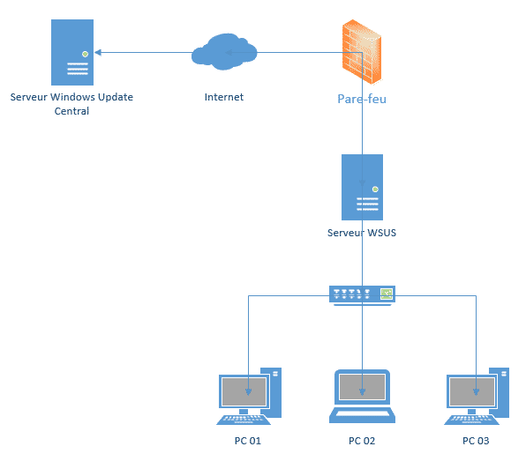
En effet cette configuration apporte plusieurs avantages tel que
- Centraliser les mises à jour (Windows, Office, Visual Studio …)
- D’administrer ces mises à jour (Sélection des mises à jour voulues ou non)
- Un seul téléchargement public par mise à jour pour l’ensemble des machines de l’entreprise

Interconnexion réseau
Le devis suivant représente le coût mensuel de l’accès à internet via 2 lignes : une principale et une secondaire.
Fournisseur d'accès à Internet
Dénomination | Description | Prix unitaire HT/mois
Bbox Miami PRO | Fibre symétrique 1Gb/s, | 30,83 €
Orange fibre pro "équilibre" | Fibre symétrique 200Mb/s, téléphonie fixe illimité et 2h vers les mobiles | 39,00 €
Location livebox pro |  | 5,00 €
 | Total HT/mois | 74,83 €

Plan d'adressage

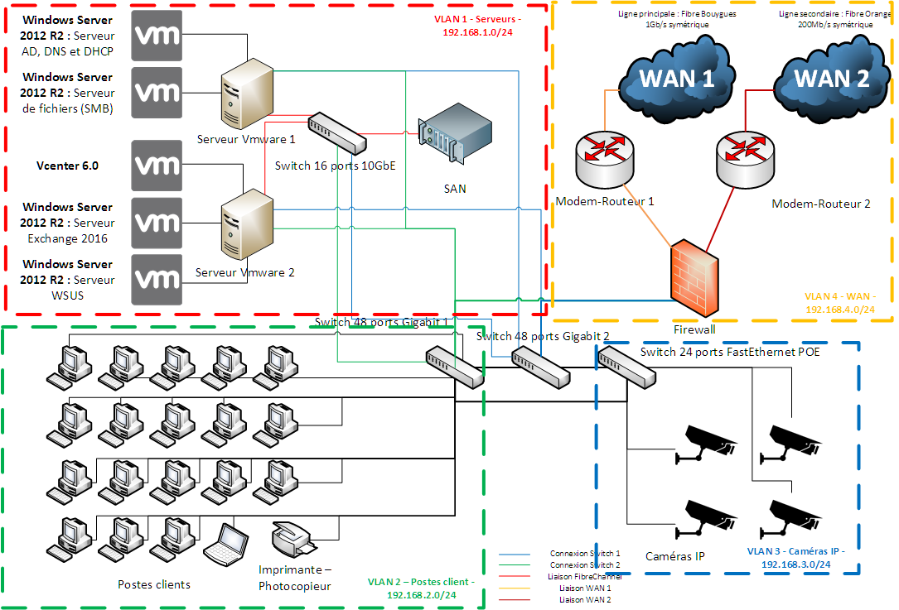
Le réseau de DÄSOEB est divisé en 4 VLANs afin de compartimenter le réseau et le sécuriser.
- Le VLAN 1 pour les Serveurs et la baie SAN ; adressage IP : 192.168.1.0/24
- Le VLAN 2 pour les postes clients et l’imprimante ; adressage IP : 192.168.2.0/24
- Le VLAN 3 pour les caméras IP ; adressage IP : 192.168.3.0/24
- Le VLAN 4 pour la partie WAN, soit le pare-feu et les deux routeurs ; adressage IP : 192.168.3.0/24
Les deux switchs 48 ports sont bien sûr compatible 802.1q (protocole VLAN et VLAN trunking) afin de configurer ainsi qu’interconnecter les différents VLAN.

Architecture applicative relationnelle
Afin de solutionner les besoins logiciels de la société DaSöeb nous proposons un design de base de données permettant de gérer les stocks, les fournisseurs, les prix des articles, les différents clients ainsi que les factures.
Ci-dessous sont affiché les tables et leurs carnidalité. Le design de la base de donnée est montée avec attention de manière a ce qu’elle puisse evoluer.
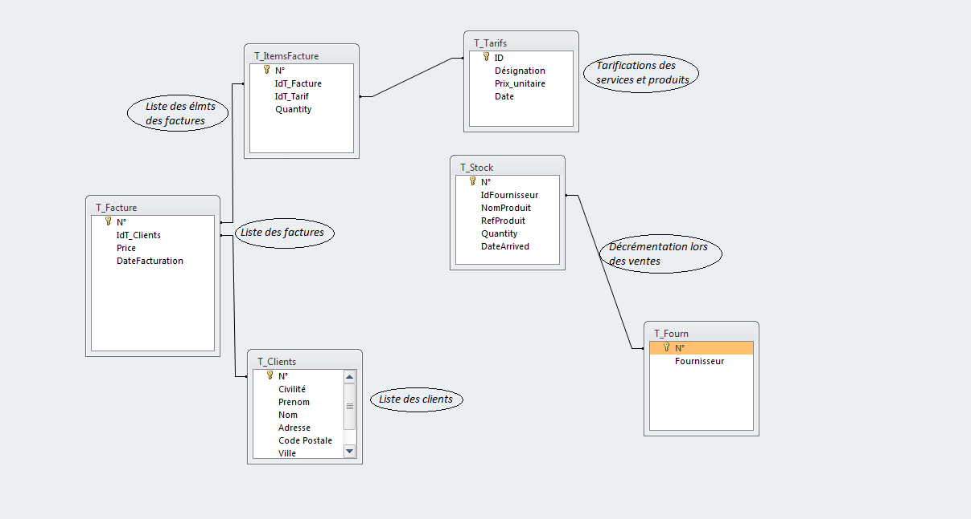
Afin de faciliter le travail de gestion nous avons créé une interface utilisateur pour cette base de données, ainsi l’utilisateur devient indépendant et productif lors de l’utilisation de ces programmes.

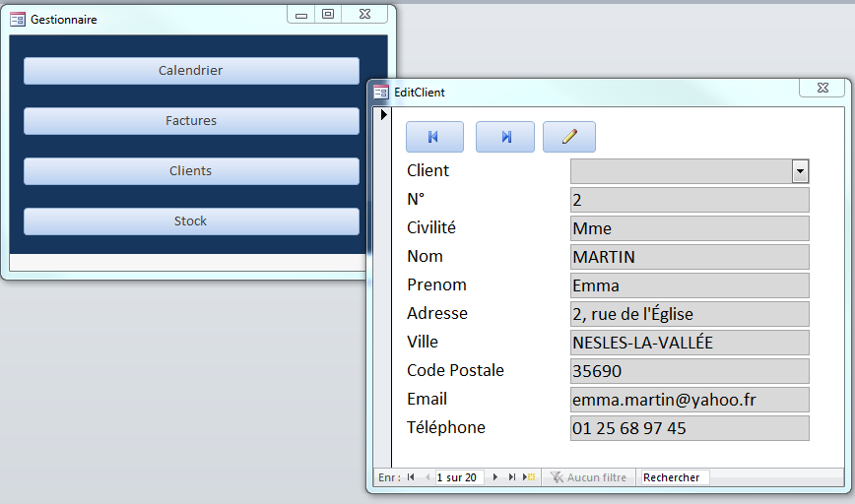

Pour les stocks il faudra pouvoir, ajouter, supprimer ou modifier la quantité de matériel.

Sélection par n° de facture. Informations client Bouton (Appel, Impression, Edition, Close)

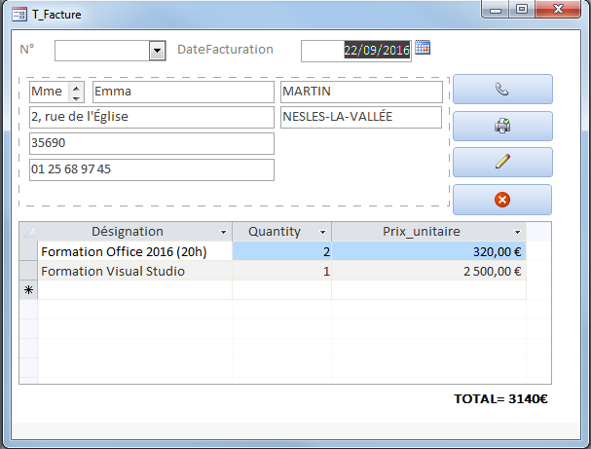

Contenu de la facture

Analyse des risques techniques
Dans le cadre de notre projet, nous avons pensé à quelques solutions, pour prévenir la perte de données ou assurer la continuité total ou partielle des activités proposées par l’entreprise.
En cas de problème avec l’un des serveurs, le second serveur pourra prendre en charge les services du serveur en panne de manière temporaire et ainsi assurer la continuité de l’activité de l’entreprise tout en évitant la perte de données.
Pour parer à un éventuel problème technique avec les ordinateurs de formation, nous disposons de deux ordinateurs de remplacement préconfigurer et prêt à l’emploi.
Si une coupure internet survient, un lien internet de backup d’un autre fournisseur est à disposition pour maintenir une connexion internet et ainsi assurer les services proposés par l’entreprise.
Nous n’avons pas pu intégrer de générateur de secours dans le devis car la structure de l’entreprise et le budget total ne le permettait pas mais en cas de coupure de courant les onduleurs pourront prendre le relai de façon temporaire (environ 15 min) pour permettre une extinction du serveur dans de bonnes conditions et ainsi prévenir la perte de données.

PARTIE III : BILAN DU PROJET DASOEB

Récapitulatif/Bilan financier

L’équipe de notre projet est constituée de 5 personnes 1 chef de projet et 4 techniciens.
Un salaire de chef de projet est d’environ 400€/jour et le salaire de technicien réseaux est d’environ 250€/jours.
Forfait jours comptés pour 20 jours.
Pour le chef de projet le montant de la prestation est de 8 000€ pour le projet
Pour les technicien le montant de la prestation est de 5 000€ par technicien ce qui fait au total 13 000€ pour le projet.
La prestation finale s’élève au total à 117 446,65€.

Conclusion/Synthèse finale

Le budget restant pouvant être utilisé afin de couvrir d’éventuels jours supplémentaires de prestation ou des équipements informatiques supplémentaires en fonction du besoin.
En conclusion, le projet Dasoëb étant un exercice d’entrainement à la création concrète d’entreprise, celui-ci nous a permis au sein d’un petit groupe de se répartir les tâches, travailler en équipe et apprendre la gestion de projet. Il aurait été intéressant d’effectuer en simulation une infrastructure informatique basé sur notre schéma réseau.

